浙江省围棋协会文件

浙围协〔2019〕8号

关于举办“明仕杯”2019年浙江省夏季少年儿童业余围棋升段、定段赛的通知

各市围棋协会、学校、棋院、围棋培训部：

为进一步推动我省广大少儿围棋的普及，增进各地区围棋的交流，提高少儿棋艺水平，经研究，定于2019年4月30日-5月2日在杭州市萧山区举办“明仕杯”2019年浙江省夏季少年儿童业余围棋升段、定段赛。现将竞赛规程发给你们，请组织有关单位，按通知要求，积极报名参赛。

附件1：“明仕杯”2019年浙江省夏季少年儿童业余围棋升段、定段赛竞赛规程

附件2：浙江围棋协会管理系统报名办法

附件3：浙江省段级位证书网上查询缴费操作方法（个人）

浙江省围棋协会

2019年3月27日

**附件1：**

“明仕杯”2019年浙江省夏季少年儿童业余围棋升段、定段赛竞赛规程

1. **主办单位：**

浙江省围棋协会

**二、承办单位：**

杭州市萧山区围棋协会

浙江明仕文化体育有限公司

杭州市萧山区明仕棋院

**三、比赛时间和地点：**

比赛时间：2019年4月30–5月2日（周二-周四）

比赛地点：杭州市萧山区金惠初级中学（金惠路1589号，金惠路与博奥路交叉口西南角）。

**四、参加办法：**

（一）竞赛项目：围棋少儿定段组、1段组、2段组、3段组、4段组、公开组（只设少儿公开组，时间另设，具体见补充规程）。

（二）以市（县、区）、学校、棋院、围棋培训部为单位，每单位可派领队、教练各一名，运动员若干名。本次比赛不接受个人报名。

（三）参赛运动员须注册方可参加比赛。注：注册证即为浙江省围棋协会运动员证书，未注册运动员请在报到前通过所在机构办理注册。

（四）各领队、家长在报名时务必留下联系方式，确保组委会可发收发短信，电话联系。

**五、比赛办法：**

（一）比赛采用中国围棋协会2002年制定的《中国围棋竞赛规则》。

（二）比赛采用积分编排制，电脑编排，赛7轮，具体轮数视报名人数而定。

（三）升段赛每位棋手参赛的组别按已获得的等级称号进行划分。等级称号以报名为准。

（四）比赛时限：采用每方45分钟包干制，超时判负。

（五）各组比赛原则上不超过32人；如该组超过了上限，将根据该组的参赛人数按段进行组的分裂（被分成的组不少于20人）。

（六）参加定段组成员需获得3级证书以上（含3级）棋手。

**六、晋升办法：**

（一）段位赛各组晋升名额

|  |  |  |  |  |
| --- | --- | --- | --- | --- |
|  | 4段升5段 | 3段升4段 | 2段升3段 | 1段升2段 |
| 每组晋升额 | 10 % | 15 % | 25% | 30 % |

（二）定段组名次达到前35%者获得定段。

（三）证书统一使用中国围棋协会颁发的业余段位证书。证书费按照中国围棋协会条列规定（1段70.00元、2段75.00元、3段80.00元、4段160.00元、5段180.00元）。

**七、报名和报到：**

（一）各参赛选手可在浙江省围棋协会管理系统上进行报名：http://ms.yunbisai.com。

报名表寄至：杭州市萧山区明仕棋院，地址：杭州市萧山区体育路120号（国贸大厦四楼），邮编311201，并发送电子邮件至：msqy_xs@163.com。

报名的截止日为2019年4月22日，以邮戳为准。

（二）报到时间：2019年4月30日下午16：00—晚上20：30。

（三）赛事相关事宜，请直接联系承办方杭州市萧山明仕棋院，联系电话：张可茵 13758147998。

**八、经费：**

（一）每人交赛事组织管理费230元（包含“人身意外伤害保险”费用10元/人，缴费后退赛不再退款，敬请谅解）。

（二）参赛人员参赛经费自理，工作人员开支（含保险）、会务费用由承办单位负责。

**九、竞赛日程安排：**

围棋少儿定段组、1段组、2段组、3段组、4段组：

|  |  |  |  |
| --- | --- | --- | --- |
| 日 期 | 上 午 | 下 午 | 晚 上 |
| 4月30日（周二） |  | 16:00  裁判员会议  16:00-20:30  报到 | 19:30  领队会议 |
| 5月1日  （周三） | 09：00  第1轮  10：40 第2轮 | 13：30  第3轮  15：10  第4轮 | 休   息 |
| 5月2日  （周四） | 09：00  第5轮  10：40  第6轮 | 13：30  第7轮 | 离会 |

少儿公开组：

|  |  |  |  |
| --- | --- | --- | --- |
| 日 期 | 上 午 | 下 午 | 晚 上 |
| 5月2日（周四） |  | 12:00-17:00  报到 |  |
| 5月3日  （周五） | 08：00  第1轮  09：40 第2轮 | 12：30  第3轮  14：10  第4轮  15：50 第5轮 | 离 会 |

**十、承办方须做好本次赛事的应急预案和安全承诺书。**

**十一、本规程解释权归浙江省围棋协会。**

**十二、未尽事宜由承办单位另行通知。**

**附件2：**

浙江围棋协会管理协会报名办法

一、机构报名：棋院单位报名需要在浙江围棋协会管理系统ms.yunbisai.com注册，注册后对自己棋校选手进行注册。报名在“赛事管理——赛事计划”中，找到要报名的赛事，点击“进入赛事”进行报名。

二、个人报名：棋手个人报名在云比赛网www.yunbisai.com“赛事报名”中找到要报名的赛事进行报名。棋手报名前需要棋校对棋手进行网上注册，网上注册结果可以关注“浙江省围棋协会”微信公共号查询。

三、段级位赛报名将根据选手在网上的成绩进行自动筛选组别，如网络成绩与实际成绩不符合，请联系竞赛联系人处理。

**附件3：**

浙江省段级位证书网上查询缴费操作方法（个人）

各位棋手及家长们，自从浙江省业余围棋进行了系统化、产业化管理以来，各地的围棋发展逐渐规范。目前，有些棋手和家长对于证书的缴费操作有所疑问，接下来小编为大家讲解一下浙江省段级位证书网上查询和自助缴费的操作方法（目前自助缴费只适用于级位证书的办理，段位证书需要实体照片）。

**一、进入“证书查询”页面**

有两种方式可以进入“证书查询”页面

1. 关注“浙江省围棋协会”公众号zjwqxh2015，点击**证书查询**菜单

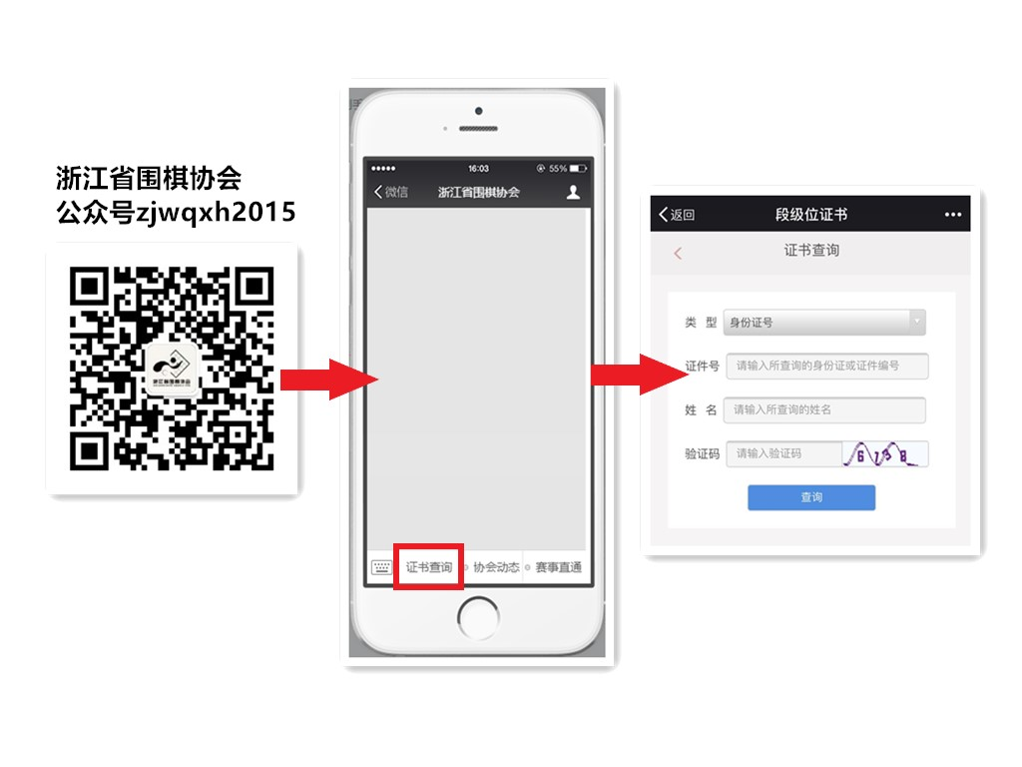

2.扫描下面二维码直接进入



**证书查询**

**二、输入身份证号或证书编号、姓名及验证码，就会跳出“证书历史”窗口**

